개인정보취급방침 관리 작성 가이드

아래 작성단계(12단계)중 작성에 필요한 사항을 확인해 보시기 바랍니다.

1. 일반사항
개인정보취급방침을 적용하는 서비스 제공자에 관한 기본 사항으로 기관명, 사이트 명, 사이트 URL을 입력합니다.
“본 방침 시행일”은 현재 작성 중인 개인정보취급방침이 효력을 가지기 시작하는 실제 적용 일자를 말하는 것으로 입력은 선택사항입니다.

2. 수집하는 개인정보의 항목
회원가입시 요구하는 항목을 선택하시면 됩니다. 그리고 아래 자동생성 정보만 체크해 주시기 바랍니다.
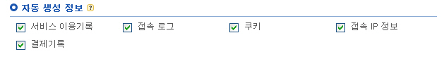
자동생성 정보는 "서비스 이용기록", "접속 로그", "쿠키", "접속 IP 정보", "결제기록" 모두 체크해주시기 바랍니다. 모두 수집되는 항목입니다.

3. 개인정보 수집 및 이용목적
아래 항목중 회원가입시 항목에 따라 필요한 체크를 하시면 됩니다. 그리고 아래는 필수체크와 주의항목이니 참고하시기 바랍니다.
1. 서비스 필수체크 항목
- 구매 및 요금 결제
- 물품배송 또는 청구서 등 발송
2. 회원관리 체크 주의사항
- 만14세 미만 아동 개인정보 수집 시 법정 대리인 동의여부 확인 은 기능제공 안하므로 체크하지 마세요.
3. 마케팅 필수체크 항목
- 접속 빈도 파악 또는 회원의 서비스 이용에 대한 통계
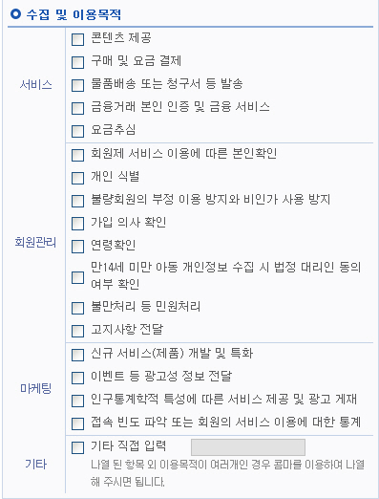

4. 개인정보의 보유 및 이용기간
개인정보의 보유 및 이용기간 항목은 아래 그림대로 작성해 주시기 바랍니다.
아래 항목은 회원이 탈퇴 했을 경우, 관리자 페이지에서 해당 회원을 삭제할 경우에 대한 내용입니다.
회원삭제를 하지 않아서 생기는 문제는 해당 쇼핑몰 관리자 책임의 문제이므로 주의하시기 바랍니다.

1. 서비스 이용기록, 결제기록 만 체크
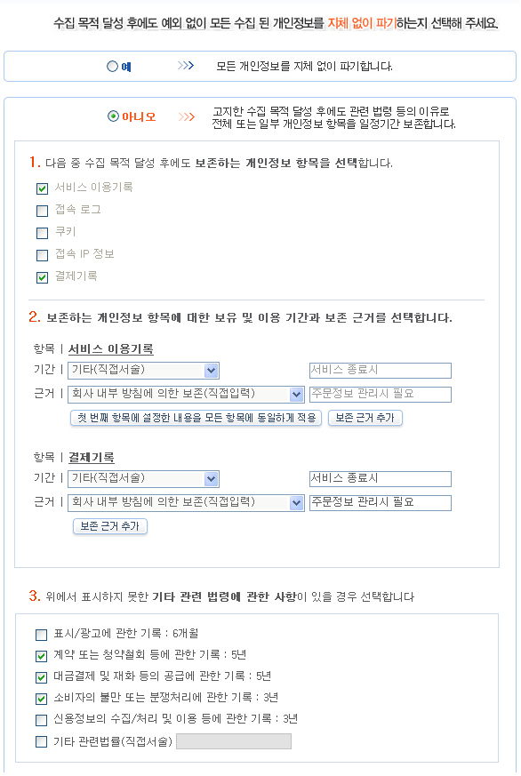

5. 개인정보 수집방법
기본적으로 개인정보 수집은 회원가입으로만 하고 있습니다. 다른 수집 방법이 있으시면 체크하시면 됩니다.
- 홈페이지에 체크 : 회원가입
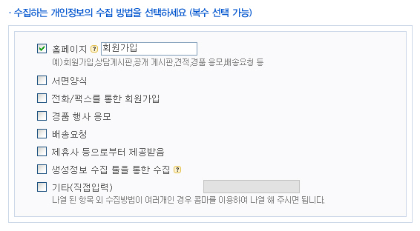

6. 개인정보 파기 절차 및 방법
파기 절차의 경우 기본문구를 그대로 사용하시면 되며,
파기 방법은 기타(서술)을 체크하시고 DB 삭제 라고 적어주시면 됩니다.
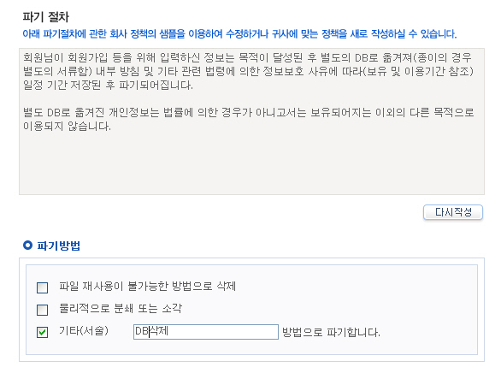

7. 개인정보 제공
개인정보 제공의 경우, 기본적으로 아니오를 선택하시면 되는데, 만약에 해당사항이 있으시면 예를 선택하시고, 제공하는 업체의 개수를 적어주시면 됩니다. 아래 개인정보 제공에 대한 정의를 보시고, 해당사항이 있으신지 내용을 보시고 참고하시기 바랍니다.
(예를 선택하셨을 경우에는 “http://www.checkprivacy.co.kr/make/manual.pdf” 의 내용을 참고하시기 바랍니다.)

개인정보제공이란
☞ 개인정보를 제3자에게 제공하거나 공유(열람 포함)하는 경우, ▶제공받는 자의 성명(법인의 경우에는 법인의 명칭), ▶제공받는 자의 이용 목적, ▶제공하는 개인정보 항목 및 ▶제공정보의 보유 및 이용기간 모두에 대해 이용자에게 알리고 동의를 받아야 합니다. 또한 이를 개인정보취급방침에 상세히 기재하여야 합니다.
☞ ‘제3자’란 당해 서비스를 제공하는 정보통신서비스제공자,수탁자,영업양수자 등과 그 서비스를 이용하고 있는 정보주체 이외의 모든 자연인과 법인을 의미합니다.
▶모자(母子)회사, 그룹 계열사 사이, 프랜차이즈 조직의 본부와 가맹점 사이에서 개인정보를 제공한 경우, ▶제휴사에 특정한 개인정보를 제공한 경우, ▶고객의 개인정보를 정당한 권리자가 아닌 제3자에게 열람할 수 있도록 허용하고 있는 경우, ▶고객의 개인정보를 제3자와 공유하고 있는 경우 등도 모두 제3자 제공의 예입니다.
※ 패밀리사이트(하나의 아이디로 패밀리사이트를 구성하고 있는 개별 웹사이트들을 이용할 수 있는 웹사이트 연합체)를 운영할 경우 회원 가입 시 이용자에게 해당 사실을 명확히 알리고 이용자가 개별 또는 일괄 가입 여부를 선택할 수 있는 절차를 제공해야 합니다.
◆ 이름이나 여타 개인정보와 별도로 전화번호나 이메일 주소만을 외부에 제공하는 행위도 개인정보 제3자 제공에 해당한다는 판례가 있습니다.

8. 수집한 개인정보의 위탁
개인정보 취급 위탁여부 선택의 경우 기본적으로 아니오를 선택하시면 되는데, 만약에 해당사항이 있으시면 예를 선택하시고, 수탁자 업체의 개수를 적어주시면 됩니다. 아래 개인정보 위탁에 대한 정의를 보시고, 해당사항이 있으신지 내용을 보시고 참고하시기 바랍니다.
(예를 선택하셨을 경우에는 “http://www.checkprivacy.co.kr/make/manual.pdf” 의 내용을 참고하시기 바랍니다.)

업무 위탁이란 ?
대리점, 고객센터 등과 같이 귀사의 서비스 이행을 위하여 이용자의 개인정보를 취급 할 수 있도록 제3자에게 업무를 위탁하는 것
☞ “개인정보 취급 위탁“이란 서비스 제공자가 이용자의 개인정보에 대한 수집, 보관, 처리, 이용, 제공, 관리, 파기 등을 할 수 있도록 해당 서비스 제공자 이외의 제3자에게 업무를 위탁하는 것을 의미합니다.
이는 계약의 형태와 종류를 불문하고 인터넷 사업자가 타인에게 개인정보 취급의 전부 또는 일부를 대행하게 하는 것을 내용으로 하는 계약 일체를 포함합니다.
- 위탁의 예로는 대리점, 고객센터, AS센터, 요금의 회수·결제를 대행하는 자(채권추심업자 등) 등을 들 수 있습니다.
☞ 정보통신서비스 제공에 관한 계약의 이행을 위해 필요하여 업무를 위탁하는 경우(예, 물품배송, 요금추심, 청구서 발송, 구매업무, 검색서비스 운영대행, 고객센터 운영, AS 처리, 시스템 유지 및 관리 등) 개인정보취급방침에 위탁 대상자와 위탁 내용을 공개하셔야 합니다.
◆ 서비스제공에 관한 계약 이행을 위한 것(물품배송, A/S센터 등)이 아닌 다른 여타 목적을 위한 업무 위탁의 경우, 이용자에게 미리 서면, 전자우편, 전화 또는 홈페이지를 통하여 수탁자(위탁을 받는 자)와 위탁 업무에 대해 고지하고 동의를 얻어야합니다.
- 계약 이행 이외의 목적을 위한 업무 위탁의 예 : 텔레마케팅(보험상품 등 연관 혹은 비연관 상품 및 서비스 안내, 가입고객 유치 등), 광고, 이벤트 등

9. 이용자 및 법정대리인의 권리와 그 행사방법
1. 샘플문구를 그대로 사용하셔도 됩니다.
2. 수정사항이 있으시면 수정해 주시면 됩니다.
3. 제일 하단 문구중 oo 이란 부분만 회사명을 적으시면 됩니다.

10. 개인정보 자동수집 장치의 설치 운영 및 그 거부에 관한사항
자동수집장치를 통한 개인정보 수집의 여부의 경우 아래와 같이 작성해 주시기 바랍니다.
1. 예를 누르시고,
2. 제일 상단 문구중 oo 이란 부분에 회사명을 적으시면 됩니다.
3. 문구중 쿠키 등 사용 목적 부분에 회원의 로그인 여부 확인, 팝업창 차단 확인 여부, 이용자의 접속경로 라고 적어주시면 됩니다 아래 그림을 참고해주세요.
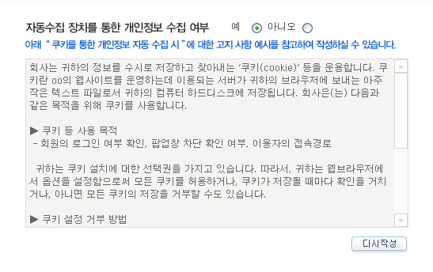

11. 개인정보에 관한 민원서비스
담당부서 정보와 개인정보관리 책임자에 대한 정보를 입력하시고, 회원정보 변경 페이지 URI와 개인정보취급방침 고지 페이지 URI는 아래와 같이 입력해 주세요.
- 회원정보 변경 페이지 URI : http://도메인주소/member_update.php
- 개인정보취급방침 고지 페이지 URI : http://도메인주소/member_sec.php

12. 기타 개인정보 취급에 관한 방침
1. 추가 입력사항이 있으시면 적으시고 없으시면 다음을 누르시면 됩니다.

13. 작성완료
1. 모든 사항이 입력이 완료 되시면 아래 그림의 개인정보취급방침 전자적 표시를 다운로드 하셔서
멀티솔루션 관리자 페이지의 개인정보취급방침 관리 -> 2. 전자적표시 방침파일(w3c.zip) 내사이트에 업로드 에 업로드 해주시면 됩니다.
2. 개인정보취급방침 일반(텍스트)의 경우 다운로드 받으셔서 파일을 여신뒤에,
멀티솔루션 관리자 페이지의 개인정보취급방침 관리 -> 4. 개인정보 취급방침 약관입력 (사이트 메인) 에 그대로 붙여넣기 해주시면 됩니다.
3. 개인정보취급방침 일반(텍스트)의 내용중 [수집하는 개인정보 항목], [개인정보의 수집 및 이용목적], [개인정보 보유 및 이용기간], [개인정보 제공], [수집한 개인정보위탁] 내용만 발췌해서
멀티솔루션 관리자 페이지의 개인정보취급방침 관리 -> 5. 개인정보 취급방침 약관입력 (회원가입페이지, 비회원 상품주문페이지) 에 그대로 붙여넣기 해주시면 됩니다.
([개인정보 제공], [수집한 개인정보위탁]은 해당사항이 있으신 분만 넣으시면 됩니다.)

